银行ATM防护舱控制系统

说
明
书

杭州新辰数字设备有限公司

一、概述
近年来随着我国金融电子化的发展，银行卡在全国范围内联网通用的实现，ATM机已被广泛使用，但在使用过程中不断会发生用户隐私泄露的情况或者卡内信息被盗等安全问题，已使许多用户感到了担心。针对此类问题。浙江省公安厅于2011年4月21号下发关于开展银行业金融机构自助机具防护舱安装工作有关事项的通知。针对一来情况我们公司自主研发了一套用于ATM防护舱上进行防范以上各类问题的联网智能型控制器。
杭州新辰数字设备限公司提供的银行ATM防尾随防护舱管理系统最大限度地降低了各种风险，即当个人进入ATM机取钱时，第二个人再想进入无法进入，外面开关自动失效或门不能打开进入，当里面人出来后，外面的人才能进去。

二、ATM防护舱市场需求分析
据数据显示，2012年国内联网ATM机数量已达39.14万台，伴随银行业务的扩展，各类金融自助设备的逐渐普及，金融服务逐渐从人工服务向自助服务转变，取款、转账、查询等多项业务都可以在ATM上完成，为生活带来极大的便利。同时，由于ATM机的布放位置和24小时服务特性，安全问题成为多方关注的焦点。
近年随着ATM机服务的多样化，人们也更加青睐这种快捷的服务方式，国内各大银行也在逐年加大设备的投放量。但是围绕ATM抢劫伤人犯罪行为也在逐渐的增加，抢钱伤人、盗取银行卡信息等等，犯罪手段也越来越多样化。
据媒体消息：2012年2月15日，泉州一女子atm取钱时被多名男子抢劫，刚取出的现金被洗劫一空；2012年2月28日，大连一名怀胎7月的孕妇在atm取款时被人砍伤，手中钱财被抢等等，ATM机前的安全防护成为银行亟待解决的新问题。
据了解，到2012年底浙江市场各大金融机构已安装了几万套ATM防护舱，来保证市民在使用ATM机时的安全。目前，国内多地银行也在加紧有针对性地对治安复杂地段、人口稠密的商贸区及防范设施基础差的网点进行加装防护舱、防护亭等工作。
近几年银行对ATM防护设备（防护舱、防护舱、防护亭）的采购量呈上升趋势，特别是公众安全防护意识的提升，促使银行提供更完善的金融服务。而且随着银行金融自助设备投放数量的持续增加，ATM防护设备需求的增长，将对国内行业市场的发展产生很大的推动作用。
未来几年银行对ATM防护设备的需求将持续上涨，产业的发展也将步入一个新阶段。

三：系统示意图
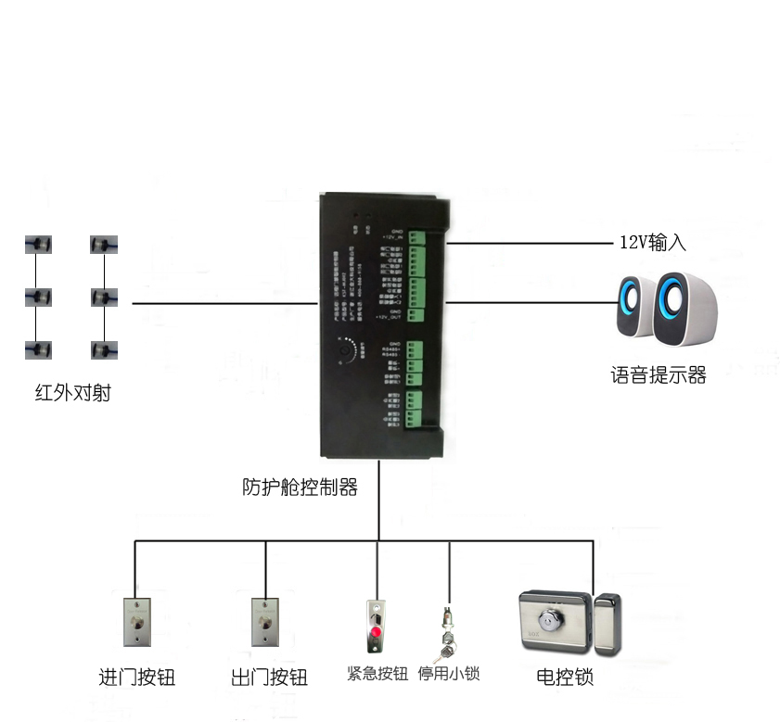

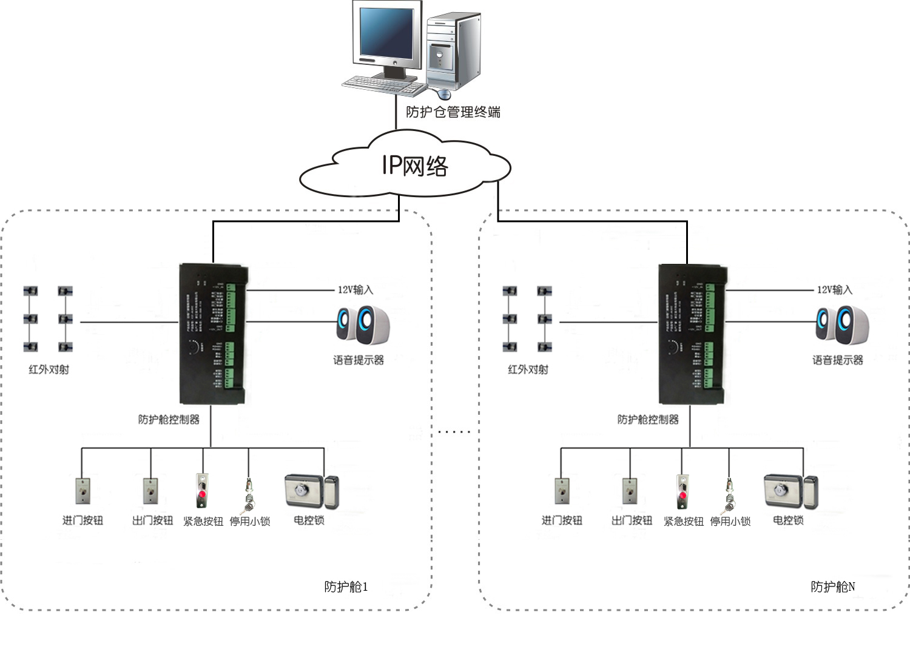

四：系统说明
4．1防护舱系统使用流程
1：防护舱内无人时，防护舱门自动处于锁闭状态或防护舱门处于打开状态，这两种状态通门管理软件可设置。
2：客户按进门按钮时，语音提示：“欢迎光临”，同时防护仓开锁，或者客户直接拉门进入。
3：客户走进仓内，防护仓语音提示：“尊敬的客户您好，进入舱后请拉紧门，请不要轻易向陌生人转账，所谓安全账户，调查账户均为诈骗请勿上当，当交易完毕后，请按出门开关离开”。当防护仓有人时，进门按钮自动失效。在防护仓外面的人无法进入仓内，从而保证了取款人员的人身财产安全。
4：客户业务办理完成，按出门按钮开门或者直接用手动装置开门，语音提示：“请取走您随身携带的物品，谢谢光临”。此时进门按钮恢复开门功能，等在防护仓外的客户可以进入仓内办理业务。
5：防护舱的使用过程中突然出现断电等紧急情况，防护舱门可手动打开，保证人员安全离开。
6：如遇紧急情况如出现人员昏倒等情况，工作人员可从外部解锁进入。
控制器带网络功能，可以了解防护舱门的开关状态，可以远程开门，远程闭锁。还可以统计一天或者一个月内防护仓的人员进去情况。控制器带网络功能，在分行的管理电脑上可以控制成百上千防护仓的开门、闭锁、出人员进出的统计报表等等功能。

五：ATM机防护舱控制器主要功能：
一、控制器的停用、启用。
二、 参数
开锁持续时间1-5，业务容许办理的时间2-30钟，人离开舱体或晕倒自动解锁时间1-600时间无故滞留舱内报警时间1-60分，超时播放语音提前时间0-60
三、外接输入
外门进按钮，内门出按钮，门磁输入，红外输入（支持所有带开关量或者高低电平的输入设备），预留三路输入接口备用 (用于客户特殊要求输入)
四、 控制输出
锁具输出，锁具门磁控制输出，报警输出，中控照明灯输出，广告灯输出
五、 主动上传防护舱各类事件：门开关事件、广告灯箱状态变化事件、照明灯状态变化事件、保护舱使用状态变化事件、保护舱停用/启用事件，各种非法状态信息。
六、 语音提示内容
语音模块的选择（可自行修改语音提示内容）。
语音提示内容：如
(1)对不起，设备使用中，请稍等！
(2)请推门，欢迎下次光临，请携带好随身物品！
(3)请拉门！
(4)对不起，设备停用中，由此给您带来的不便，请您谅解！
(5)门未锁好，请手动锁门。
(6)尊敬的客户您好，进入舱后请拉紧门，如果遇到紧急情况，请按报警按钮。
(7)防护舱异常，请注意
(8)业务正在办理中，请稍候！
(9) 设备闭锁中，请稍后。
(10)请保管好您的银行卡及钱物，出门后注意安全，谢谢光临
(11)欢迎光临，请注意尾随，锁好门。
(12)请注意，操作间只允许一人进入。
(13)您已超时，请离舱，谢谢！
(14)尊敬的客户您好，进入舱后请拉紧门，请不要轻易向陌生人转账，所谓安全账户，调查账户均为诈骗请勿上当，当交易完毕后，请按出门开关离开
支持安全脱机工作，不需连接电脑也能正常工作，可远程控制开门，10M/100M自适应以太网口，控制器电源输入具有过流、过压、反压保护，防止意外接线错误损坏控制器，开放式设计，兼容性强，可以和市场上各种品牌的门锁配套使用，可根据客户要求远程升级(硬件无需改动的情况下)
七：设备自动监测：具有网络集中管理功能，能自动搜索、检测网络内的控制设备、相关控制器的运行情况；当发现系统设备故障或出现异常时，能发出告警信息

六：软件功能
平台管理软件：
一：管理软件（网络版）B/S架构，且能对设备基本信息查询，如设备地址码、版本信息、用户、支持协议等信息。
二：在平台管理软件上支持防护设备硬件程序升级、语音批量下载、防护舱设备常状态设置、支持对设备配置和设备各项参数设置和查询：支设备远程配置和软件批量处理更新升级。
三：防拆及防破坏报警功能：防护舱控制器自带有防拆装置，在营业网点和管理平台软件都能接收到防拆信息。
四：时钟校正：在联网系统内部，对控制系统实现工作时钟定时校正。
五：控制器状态查询：可随时查询前端ATM的门禁是否开或关的状态。
六：支持多用户管理，各级用户的设置权限做了合理的设置，支持大行的管理模式

七：主要设备简介
1：防护舱控制器
型号：SCA-6861
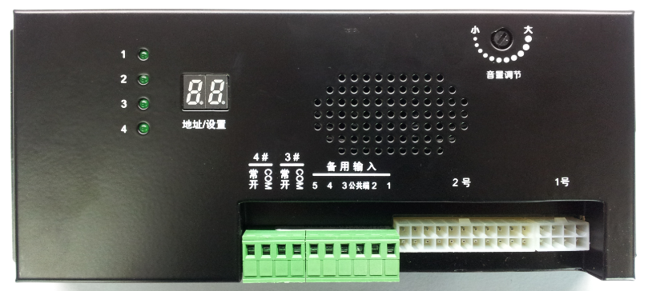
带连接线防护舱
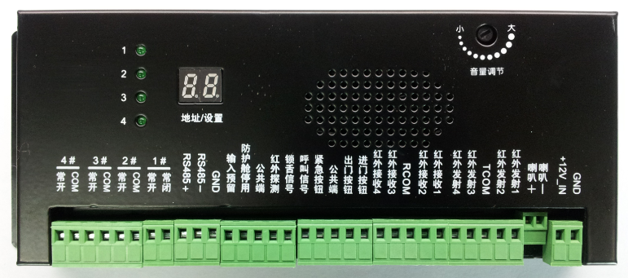
普通防护舱
银行ATM防护舱网络版控制器是一款集多路开关量信号输入多路继电器开关量信号输出，及具有相关语音输出，可对银行ATM防护舱门进行控制与管理的远程智能型控制器。

功能特点
支持八路开关量或者5V～12V电平信号输入；
支持一路电锁控制信号输出，四路继电器开关量信号输出；
支持语音输出，可接5W，8Ω大喇叭，可通过音量调节旋钮调节输出音量；
支持多达220段语音的播放，每段语音可加载128个子语音，最大存储语音达16M；
支持在线烧写语音，如需更换语音，不需要将设备寄回厂家更换语音，用户只要使用我们的烧写软件即可将编译好的语音烧写进控制器；
采用TCP/IP通讯方式，网口10M/100M自适应；
设备带有RS485通讯接口，方便设备与设备的集联，也可接其它RS485设备；
侧面设有四位设备地址拨码开关，用户可以根据需要设置设备的地址；
侧面设有八位设置拨码开关，可以根据不同需要设置不同功能；
侧面有多个螺丝孔，方便按钮固定。

技术参数
工作电压：9～12V DC
工作电流：<300mA
工作温度：-10℃ ～ 80℃
工作湿度：RH 10％ ～ RH 90％
PCB板尺寸：170mm x 70mm
箱体尺寸：175mm x 85mm x 40mm
通讯方式：TCP/IP或者RS485

接口说明
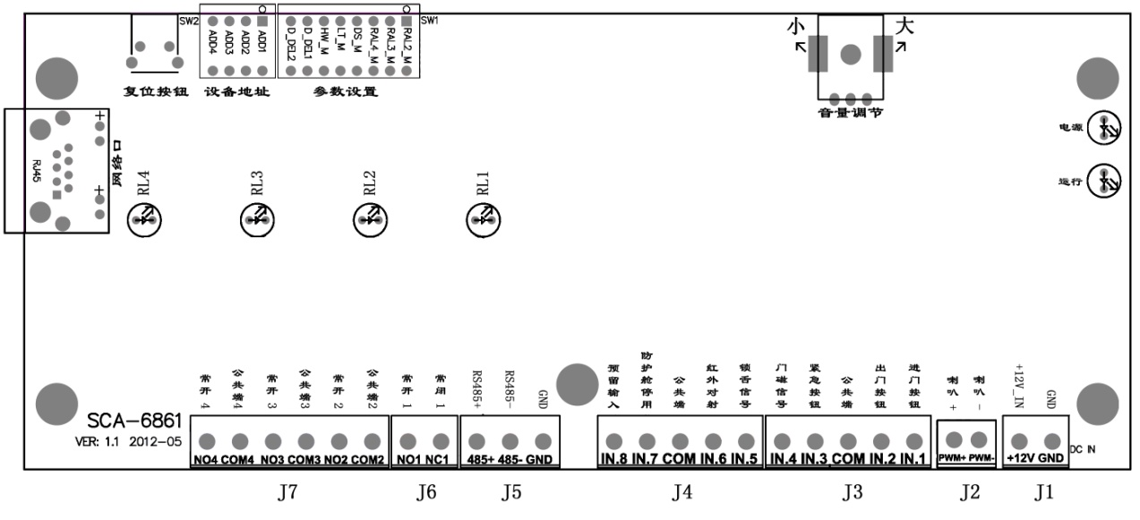
上图为控制板的顶视图，其从右至左具体接口说明如下：
端子 | 端口 | 说明
J1 | GND | 12V DC电源输入GND。
J1 | +12V | 12V DC 电源输入+12V。
J2 | 喇叭 - | 接喇叭负极。
J2 | 喇叭 + | 接喇叭正极。
J3 | 进门按钮 | 接进门按钮的一根信号线。
J3 | 出门按钮 | 接出门按钮的一根信号线。
J3 | 公共端 | 按钮公共端，接J2端子四组按钮的另外一根信号线。
J3 | 紧急按钮 | 接紧急按钮的一根信号线，当发生紧急情况可以按此按钮来紧急开门。
J3 | 门磁信号 | 接门的门磁信号的一根信号线。
J4 | 锁舌信号 | 接锁的锁舌信号的一根信号线。
J4 | 红外对射 | 接红外栅栏输出的一根信号线。
J4 | 公共端 | 信号公共端，接J3端子四组信号的另外一根信号线。
J4 | 防护舱停用 | 接防护舱停用钥匙输出的一根信号线。
J4 | 预留输入1 | 预留输入1，供以后其它输入信号接线。
J5 | GND | 接RS485通讯线的屏蔽线。（RS485的两根信号线要互为双绞）
J5 | RS485 - | 连接到RS485转换器的485-或者T/R -。
J5 | RS485 + | 连接到RS485转换器的485+或者T/R+。
J6 | 锁 常闭1 | 接电锁的开锁控制信号线。（断电开锁型电锁接此处）
J6 | 锁 常开1 | 接电锁的开锁控制信号线。（上电开锁型电锁接此处）
J7 | 公共端2 | 为第一组开关量信号的输出端口。
J7 | 常开2 | 为第一组开关量信号的输出端口。
J7 | 公共端3 | 为第二组开关量信号的输出端口。
J7 | 常开3 | 为第二组开关量信号的输出端口。
J7 | 公共端4 | 为第三组开关量信号的输出端口。
J7 | 常开4 | 为第三组开关量信号的输出端口。
SW1 | RAL2_M | 第一组继电器的工作模式。
SW1 | RAL3_M | 第二组继电器的工作模式。
SW1 | RAL4_M | 第三组继电器的工作模式。
SW1 | DS_M | 门磁的工作模式。
SW1 | LT_M | 锁舌的工作模式。
SW1 | HW_M | 红外对射的工作模式。
SW1 | D_DEL1 | 开门延时设置位低位。
SW1 | D_DEL2 | 开门延时设置位高位。
SW2 | ADD1 | 设备地址，详细请参考下面SW2拨码开关说明。
SW2 | ADD2 | 设备地址，详细请参考下面SW2拨码开关说明。
SW2 | ADD3 | 设备地址，详细请参考下面SW2拨码开关说明。
SW2 | ADD4 | 设备地址，详细请参考下面SW2拨码开关说明。
SW1与SW2拨码开关及复位按钮图：

RESET：复位按钮，按此按钮5秒钟以上时，系统将恢复到出厂设置。
音量调节旋钮：
按控制盒上所示方向可以调节播音时的音量。
电源：
电源指示灯，灯亮表示有电源输入。

运行：
控制器运行指示灯，闪烁表示控制器正常运行。
RL1：锁控继电器工作状态指示灯，正常情况下时指示灯灭，有动作时指示灯亮。
RL2：第二个继电器工作状态指示灯，当RAL2_M为“OFF”时，指示灯灭，有动作时指示灯亮，当RAL2_M为“ON”时，指示灯亮，有动作时指示灯灭。
RL3：第三个继电器工作状态指示灯，当RAL3_M为“OFF”时，指示灯灭，有动作时指示灯亮，当RAL3_M为“ON”时，指示灯亮，有动作时指示灯灭。
RL4：第四个继电器工作状态指示灯，当RAL4_M为“OFF”时，指示灯灭，有动作时指示灯亮，当RAL4_M为“ON”时，指示灯亮，有动作时指示灯灭。
语音说明：
语音可以根据需要自定义并通过软件下载到控制器中。

2：灵性锁
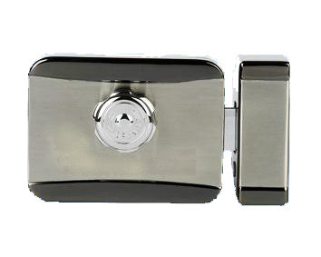
性能特点：
※ 该产品有效结合了传统电控锁及电磁锁的优点，克服了电控锁噪音过大、电磁锁耗电等方面的不足；
※ 安装使用方便，无须辨认区分门的安装方向，左开、右开、内开、外开通用；
※ 关门无碰撞、自动感应上锁，降低了对闭门器的选择要求，延长了门体的使用寿命；
※ 自动检测锁舌状态，锁不到位自动补锁，确保安全；
※ 低噪音，寿命长，耗电省；
※ 多种开启方式：按钮、手动等；
※ 宽电压12-18V通用；
※ 防止隔开门磁而引起开锁，确保安全；
※ 电源反接保护、电机短路保护、霍尔元件故障后声光报警；
※ 锁舌伸出长度≥20㎜，符合GA/T 73-94 5.1.6 B级标准；
※ 信息反馈输出，声光提示。
■技术参数：
※ 额定电压：DC12V±10%
※ 开锁电流：＜300mA
※ 静态电流：16mA
※ 开锁灵敏度：<1S

3：红外对射
一：产品特点
防护舱控制主机集成红外对射功能
二：技术指标
控制器可输出四对红外信号，控制器能自动检测外接红外情况
静态功耗：35mA 动作电流：85mA
专业装置：内置突波吸收器。
发射接收方式：微波磙码
工作环境温度：-42c~45c 工作环境湿度：10~90%RH

4：进出门按钮
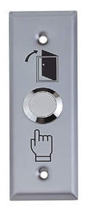
产品介绍：
规格：86*50mm
标准结构：铝合金面板，金属LED灯按钮
电气性能：最大耐用电流3A@24VDC
接点输出：NO，NC，COM接点
耐用测试：五十万次老化测试合格
适用类型：适用空心门框，直接墙面安装或86底盒安装
适用温度：-10～+55℃(14-131F)
适用湿度：0～95%(相对湿度)
面板处理：铝合金面板喷砂处理
产品优点：
专用设计，无机械故障
豪华型铝合金面板，美观耐用
五十万次测试合格耐用度
多接点输出，适合不同类型门锁要求
高级门禁系统指定配套产品

八、工程案例
防护舱案例
浙江地区：
中国工商银行股份有限公司
中国农业银行股份有限公司
中国邮储银行股份有限公司
农村合村银行股份有限公司
中国平安银行股份有限公司
中国交通银行股份有限公司
中国民生银行股份有限公司
兴业银行股份有限公司
华夏银行股份有限公司
等
武汉地区
中国建设银行股份有限公司
中国工商银行股份有限公司
汉口银行股份有限公司
农村合村银行
湖北银行股份有限公司
招商银行股份有限公司
等
郑州邮政储蓄
郑州工商银行
郑州农村合作银行
山东民生银行
河北邯郸银行
等

九、样品图片
